თბილისის სახელმწიფო უნივერსიტეტის დავის ალტერნატიული გადაწყვეტის ნაციონალური ცენტრი
Tbilisi State University National Center for Alternative Dispute resolution (NCADR)
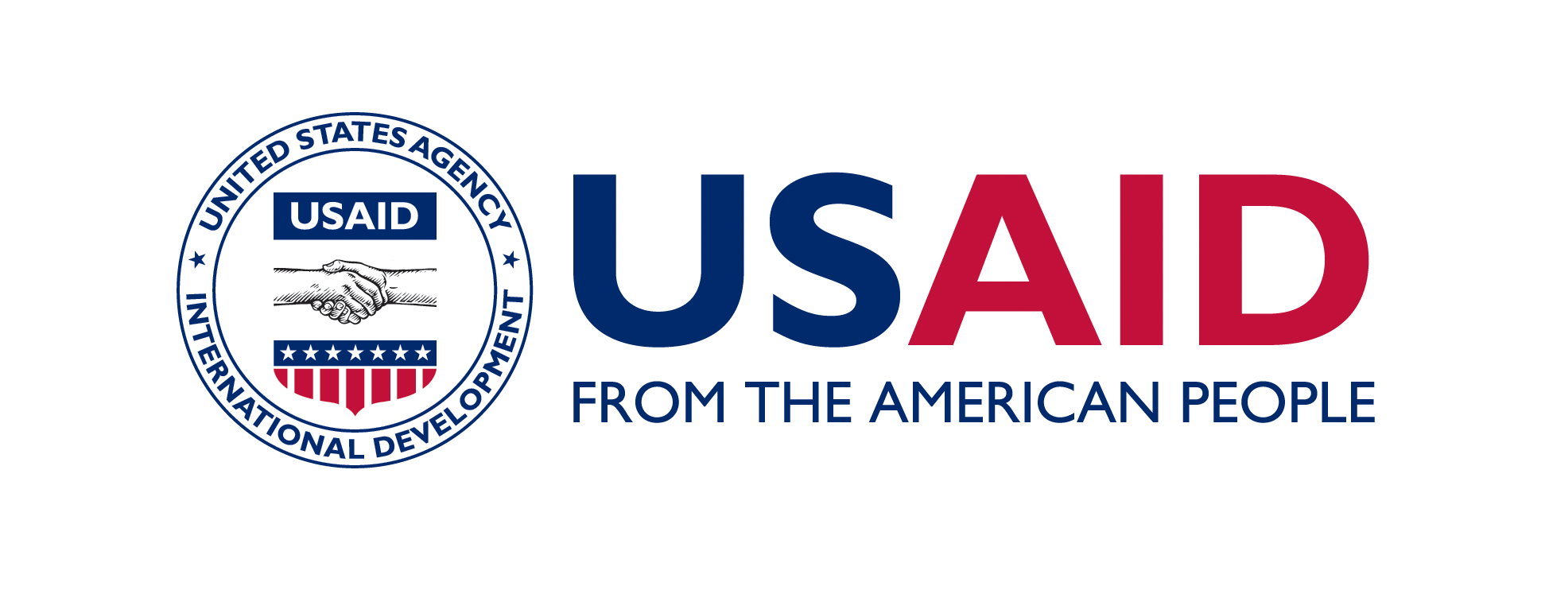
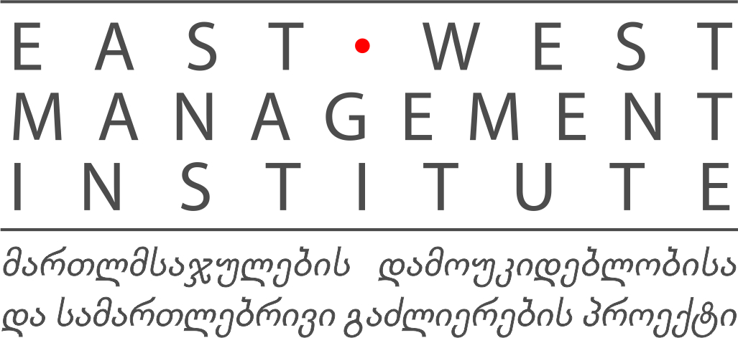

g a n a c x a d i
მედიაციის ეროვნულ კონკურსში მონაწილეობისათვის
უმაღლესი საგანმანათლებლო დაწესებულების დასახელება
გუნდის დასახელება
მწვრთნელის სახელი და გვარი
სტუდენტის სახელი, გვარი, პირადი ნომერი
1.
2.
3.
4.
გუნდის საკონტაქტო ინფორმაცია
მობილური:
ელ.ფოსტა:

